
ПЕНСІЙНИЙФОНДУКРАЇНИ

ГОЛОВНЕУПРАВЛІННЯПЕНСІЙНОГОФОНДУУКРАЇНИ В ЧЕРКАСЬКІЙ ОБЛАСТІ

Н АКАЗ

від 20 р. Черкаси №

Про затвердження інформаційних та технологічних карток послуги з надання субсидії на оплату вартості або частини вартості найму (оренди) житлового приміщення та компенсації частини податку на доходи фізичних осіб або єдиного податку та військового збору

ВідповіднодопостановиКабінетуМіністрівУкраїнивід25жовтня2024року
№1225 «Про реалізацію експериментального проекту щодо надання субсидії на оплату вартості або частини вартості найму (оренди) житлового приміщення та компенсації частини податку на доходи фізичних осіб або єдиного податку та військового збору», Положення про Пенсійний фонд України, затвердженого постановою Кабінету Міністрів України від 23 липня 2014 року № 280,

НАКАЗУЮ:

- Затвердити такі,що додаються,інформаційні картки послуги з надання субсидії на оплату вартості або частини вартості найму (оренди) житлового приміщення та компенсації частини податку на доходи фізичних осіб або єдиного податку та військового збору.

- Затвердити такі,що додаються, технологічні картки послуги з надання субсидії на оплату вартості або частини вартості найму (оренди) житлового приміщення та компенсації частини податку на доходи фізичних осіб або єдиного податку та військового збору.

- Сектору організаційно-інформаційної роботи (Савченко Л.М.) забезпечити оприлюднення цього наказу на інформаційній сторінці Головного управління Пенсійного фонду України в Черкаській області вебпорталу Пенсійного фонду України.

- Управлінню обслуговування громадян (Василенко В.Л.), управлінню пенсійного забезпечення, надання страхових виплат, соціальних послуг,житловихсубсидійтапільг(КовальТ.М.),управліннюзпитаньвиплат (ЧервоваТ.Г.),працівникам,відповідальнимзаздійсненняпредставницьких
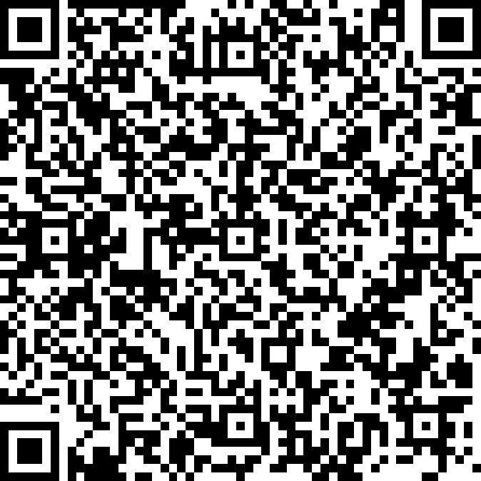
Костюша Наталія Олександрівна

КНЕДПДПС04AAD97A118631BDEBF913C9DB4DAA7BAA0FD7BE4F597C91A6FEB88F5636DB1201
07.02.2025
Головне управління ПФУ в Черкаській області

07.02.2025 96

2

функцій у відповідних адміністративно-територіальних одиницях Головного управління Пенсійного фонду України в Черкаській області, забезпечити використання інформаційних та дотримання технологічних карток послуг з призначення страхових виплат.
- Контроль за виконанням цього наказу покласти на першого заступника начальникаГоловногоуправлінняПенсійногофондуУкраїнивЧеркаськійобласті Зінник С. М.

В.о. начальника
Головного управління Наталія КОСТЮША

